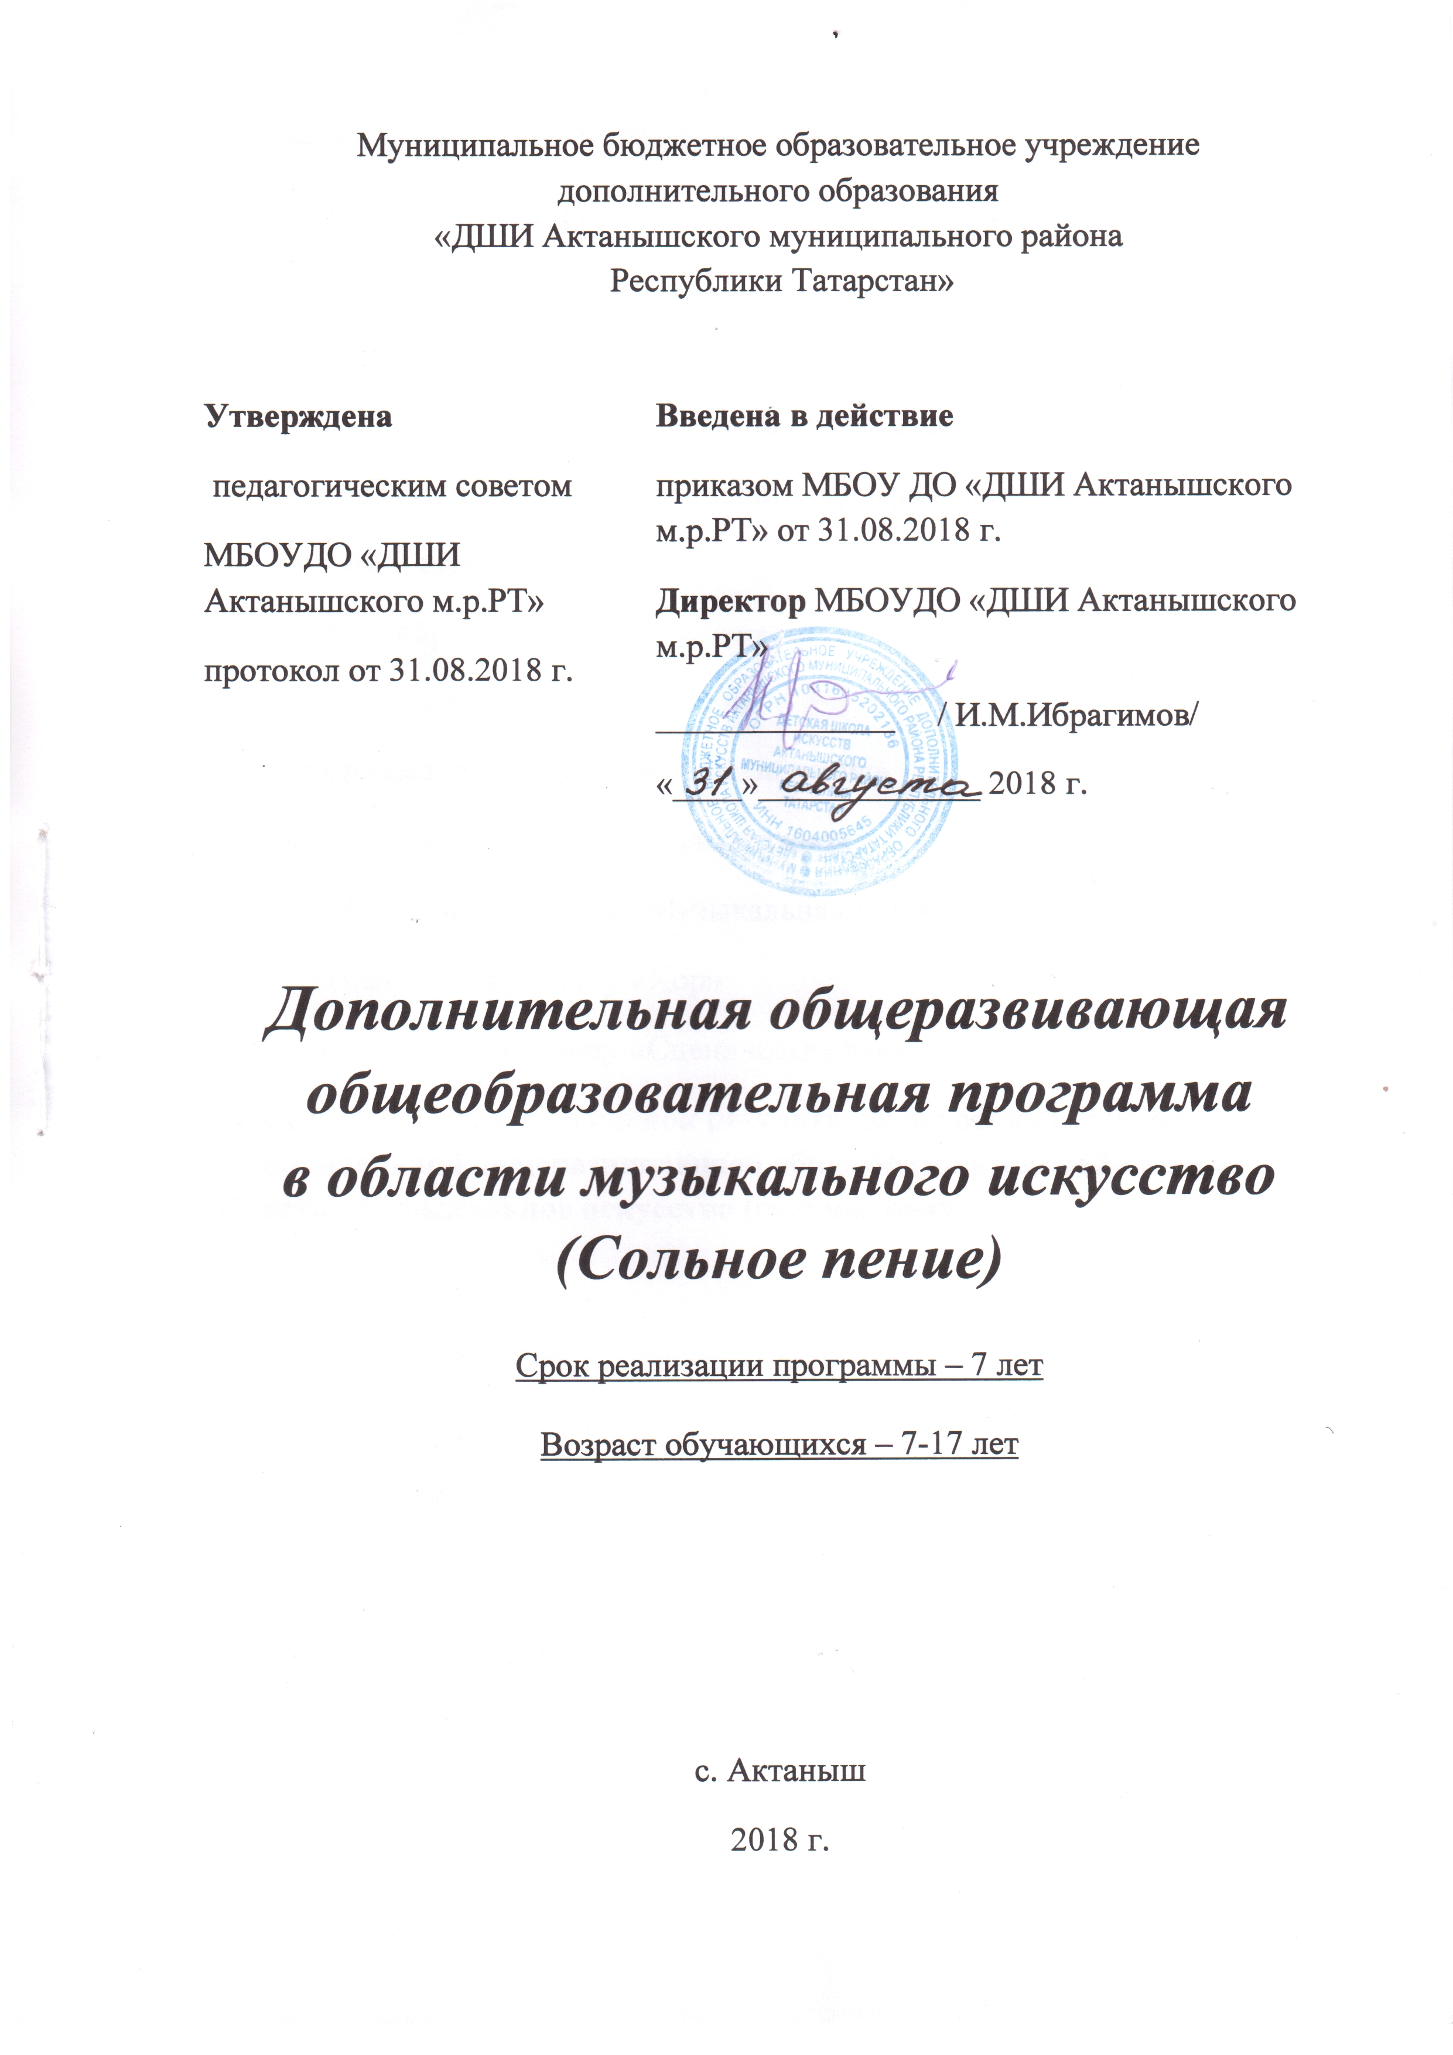

**Содержание**

**I. Пояснительная записка**

1.1. Цели и задачи программы

1.2. Срок освоения программы

1.3.Требования к условиям реализации программы

**II. Планируемые результаты освоения программы**

**III. Учебный план**

**IV. График образовательного процесса**

**V. Программы учебных предметов**

5.1. Программа по предмету «Сольное пения»

5.2. Программа по предмету «Сольфеджио»

5.3. Программа по предмету «Музыкальная литература»

5.4. Программа по предмету «Хор»

5.5. Программа по предмету «Сценическая речь»

**VI. Система и критерии оценок результатов освоения обучающимися дополнительной общеразвивающей общеобразовательной программы в области «Музыкальное искусство (сольное пения)».**

**I. Пояснительная записка**

Настоящая дополнительная общеразвивающая общеобразовательная программа в области «Музыкальное искусство (сольное пения)» разработана в соответствии с Федеральным законом «Об образовании в РФ» и примерными требованиями к программам дополнительного образования детей.

Направленность программы — художественно-эстетическая. Программа включает в себя пять предметов: «Сольное пения», «Сольфеджио», «Музыкальная литература», «Хор», «Сценическая речь». Между ними установлены межпредметные связи, которые способствуют лучшему формированию отдельных понятий внутри каждого предмета, так называемых межпредметных понятий, полное представление о которых невозможно дать учащимся на уроках какой-либо одной дисциплины.

Программа «Сольное пения» составлена с учѐтом возрастных и индивидуальных особенностей обучающихся и направлена на: - создание условий для музыкально-эстетического воспитания, духовно-нравственного развития детей;

- приобретение детьми знаний, умений и навыков музыкального исполнительства;

- приобретение детьми опыта исполнительской деятельности;

- овладение детьми духовными и культурными ценностями народов мира.

Программой предусмотрено, чтобы каждое занятие было направлено на овладение основами вокального исполнительства, сформировать певческие навыки, приобщить детей к певческому искусству, которое способствует развитию творческой фантазии. Каждый ребенок находит возможность для творческого самовыражения личности через сольное и ансамблевое пение, пение народных и современных песен с музыкальным сопровождением.

Процесс обучения сольному пению строится на единстве активных и увлекательных методов и приемов учебной работы, через сочетание предметов: «сольфеджио», «музыкальная литература», «хор», «сценическая речь», при котором в процессе усвоения знаний, у воспитанников развиваются творческие способности.

При составлении данной программы было учтено, что в основе развития творческих способностей к сольному пению лежат два главных вида деятельности детей: это творческая практика и изучение теории. Ценность необходимых для творчества знаний определяется, прежде всего, их системностью. Данная программа способствует развитию ребенка с учетом его индивидуальных способностей, мотивов, интересов, ценностных ориентаций.

***Основные принципы программы:***

* принцип единства художественного и технического развития пения;
* принцип гармонического воспитания личности;
* принцип постепенности и последовательности в овладении мастерством пения, от простого к сложному;
* принцип успешности;
* принцип соразмерности нагрузки уровню и состоянию здоровья сохранения здоровья ребенка;
* принцип творческого развития;
* принцип доступности;
* принцип ориентации на особенности и способности - природосообразности ребенка;
* принцип индивидуального подхода;
* принцип практической направленности.

Обучаясь по данной программе, дети проходят путь от простого к сложному, с учетом возврата к пройденному материалу на новом, более сложном творческом уровне.

Занятия содержат познавательный материал, соответствующий возрастным особенностям детей в сочетании с практическими заданиями, необходимыми для развития навыков ребенка.

**1.1. Цели и задачи программы**

Целью программы является приобщение ребенка к искусству сольного пения и пения в вокальной группе, развитие мотивации к творчеству; формирование высоких духовных качеств и эстетики поведения средствами вокального искусства.

В ходе достижения цели предполагается решение следующих основных задач: -

воспитание и развитие у обучающихся личностных качеств, позволяющих уважать и принимать духовные и культурные ценности разных народов;

- формирование у обучающихся эстетических взглядов, нравственных установок и потребности общения с духовными ценностями;

- формирование у обучающихся умения самостоятельно воспринимать и оценивать культурные ценности; - воспитание детей в творческой атмосфере, обстановке доброжелательности, эмоционально-нравственной отзывчивости; - формирование у одаренных детей комплекса знаний, умений и навыков, позволяющих в дальнейшем осваивать профессиональные образовательные программы в области вокального исполнительства;

- выработка у обучающихся личностных качеств, способствующих освоению в соответствии с программными требованиями учебной информации, умению планировать свою домашнюю работу, осуществлению самостоятельного контроля за своей учебной деятельностью, умению давать объективную оценку своему труду, формированию навыков взаимодействия с преподавателями и обучающимися в образовательном процессе, уважительного отношения к иному мнению и художественно-эстетическим взглядам, пониманию причин успеха/неуспеха собственной учебной деятельности, определению наиболее эффективных способов достижения результата.

**1.2. Срок освоения программы**

Срок освоения программы «Музыкальное искусство (сольное пения)» составляет 7 лет.

При приеме на обучение по программе «Музыкальное искусство (сольное пения)», МБОУ ДО «Детская школа искусств Актанышского муниципального района РТ» проводит отбор детей с целью выявления их творческих способностей. Отбор детей проводится в форме прослушиваний, позволяющих определить наличие способностей к вокальному исполнительству. Ребенок должен спеть песню, повторить ритмические рисунки, угадать на слух заданные звуки.

Освоение обучающимися программы «Сольное пения» завершается **итоговой аттестацией** обучающихся, проводимой ДШИ.

**1.3. Требования к условиям реализации программы**

С целью обеспечения высокого качества образования, его доступности, открытости, привлекательности для обучающихся, их родителей (законных представителей) и всего общества, духовно-нравственного развития, музыкально-эстетического становления личности, ДШИ обеспечивает создание комфортной развивающей образовательной среды.

При реализации дополнительной общеразвивающей общеобразовательной программы в области «Музыкальное искусство (сольное пения)» продолжительность учебного года составляет - 39 недель. Продолжительность учебных занятий составляет 34 недели. В учебном году предусматриваются каникулы в объеме не менее 4 недель, летние каникулы – 13 недель. Осенние, зимние, весенние каникулы проводятся в сроки, установленные при реализации основных образовательных программ начального общего и основного общего образования.

Программа «Музыкальное искусство (сольное пения)» обеспечивается учебно-методической документацией по всем учебным предметам.

Оценка качества реализации программы включает в себя текущий контроль успеваемости, промежуточную и итоговую аттестацию обучающихся.

В качестве средств **текущего контроля** успеваемости используются прослушивания, выполняемые во время уроков на практических занятиях. Текущий контроль успеваемости обучающихся проводится в счет аудиторного времени, предусмотренного на учебный предмет.

**Промежуточная аттестация** проводится в форме контрольных уроков. Контрольные уроки в рамках промежуточной аттестации проводятся на завершающих II и IV четверти учебных занятиях в счет аудиторного времени, предусмотренного на учебный предмет.

**Итоговая аттестация** проводится в форме экзаменационных прослушиваний по всем изученным дисциплинам.

По завершении изучения учебных предметов по итогам промежуточной аттестации обучающимся выставляется оценка, которая заносится в свидетельство об окончании ДШИ.

При прохождении итоговой аттестации выпускник должен продемонстрировать знания, умения и навыки в соответствии с программными требованиями.

Материально-техническая база ДШИ соответствует санитарным и противопожарным нормам, нормам охраны труда. ДШИ соблюдает своевременные сроки текущего и капитального ремонта учебных помещений.

Для реализации программы «Музыкальное искусство (сольное пения) имеется необходимый перечень учебных аудиторий, специализированных кабинетов и материально-технического обеспечения: библиотека, учебные аудитории для индивидуальных и групповых занятий, аудио и видеотека, ИКТ.

**II. Планируемые результаты освоения программы**

Минимум содержания программы «Музыкальное искусство (сольное пения)» должен обеспечивать целостное музыкально-эстетическое развитиеличности и приобретение ею в процессе освоения образовательных программ исполнительских и теоретических знаний, умений и навыков. Результатом освоения программы «Музыкальное искусство (сольное пения)» является приобретение обучающимися следующих знаний, умений и навыков в предметных областях:

***в области вокального творчества:***

* петь в диапазоне: первые голоса – ля м.октавы – фа # — 2-ой октавы; вторые — фа # м.октавы – ми 2-ой октавы; третьи – фа м.октавы – ре 2-ой октавы; петь в меру эмоционально, в соответствии с характером произведения;
* знать правила охраны голоса в предмутационный период;
* уметь полноценно исполнять мелкие длительности в песнях быстрого темпа, ясно и чѐтко произносить трудные буквосочетания, сложные тексты;
* уметь петь произведения без сопровождения, с сопровождением, под фонограмму минус;
* иметь усовершенствованный речевой аппарат, развитый вокальный слух;
* быть настойчивым, выдержанным, целеустремлѐнным и трудолюбивым;
* осмысленно показывать содержание исполняемого произведения.

***в области сольфеджио:***

Результатом освоения программы учебного предмета «Сольфеджио» является приобретение обучающимися следующих знаний, умений и навыков:

* сформированный комплекс знаний, умений и навыков, отражающий наличие у обучающегося художественного вкуса, сформированного звуковысотного музыкального слуха и памяти, чувства лада, метроритма, знания музыкальных стилей, способствующих творческой самостоятельности, в том числе:
* первичные теоретические знания, в том числе, профессиональной музыкальной терминологии;
* умение сольфеджировать одноголосные, двухголосные музыкальные примеры, записывать музыкальные построения средней трудности с использованием навыков слухового анализа, слышать и анализировать аккордовые и интервальные цепочки;
* умение осуществлять анализ элементов музыкального языка;
* умение импровизировать на заданные музыкальные темы или ритмические построения;
* навыки владения элементами музыкального языка (исполнение на инструменте, запись по слуху и т.п.).

***в области музыкальной литературы***

Результатом обучения является сформированный комплекс знаний, умений и навыков, отражающий наличие у обучающегося музыкальной памяти и слуха, музыкального восприятия и мышления, художественного вкуса, знания музыкальных стилей, владения профессиональной музыкальной терминологией, определенного исторического кругозора.

Результатами обучения также являются:

* первичные знания о роли и значении музыкального искусства в системе культуры, духовно-нравственном развитии человека;
* знание творческих биографий зарубежных и отечественных композиторов согласно программным требованиям;
* знание в соответствии с программными требованиями музыкальных произведений зарубежных и отечественных композиторов различных исторических периодов, стилей, жанров и форм от эпохи барокко до современности; умение в устной и письменной форме излагать свои мысли о творчестве композиторов;
* умение определять на слух фрагменты того или иного изученного музыкального произведения;
* навыки по восприятию музыкального произведения, умение выражать его понимание и свое к нему отношение, обнаруживать ассоциативные связи с другими видами искусств.

***в области хора:***

Результатом освоения программы учебного предмета «Хор» высоко оценивается работа обучающегося, который:

* владеет основами исполнительского мастерства;
* умеет петь в ансамбле с другими голосами на 2х, 3х, 4х голосие;
* имеет сформированный голосовой аппарат;
* владеет основами звукоизвлечения;
* чисто интонирует;
* эмоционально передаѐт настроение произведения;
* раскованно чувствует себя на сцене.

***в области сценической речи:***

Результатом освоения программы учебного предмета «Сценической речи» высоко оценивается работа обучающегося, который:

* владеет основами сценического мастерства;
* умеет выразительно и грамотно формировать сценическую речь;
* имеет сформированный голосовой аппарат;
* владеет основами звукоизвлечения;
* эмоционально передаѐт настроение произведения;
* раскованно чувствует себя на сцене;
* уметь правильно владеть дыханием;

**V. Программы учебных предметов**

5.1. Программа по предмету «Сольное пения»(Приложение 1)

5.2. Программа по предмету «Сольфеджио» (Приложение 2)

5.3. Программа по предмету «Музыкальная литература» (Приложение 3)

5.4. Программа по предмету «Хор» (Приложение 4)

5.5. Программа по предмету «Сценическая речь» (Приложение 5)

**VI. Система и критерии оценок результатов освоения обучающимися дополнительной общеразвивающей общеобразовательной программы в области «Музыкальное искусство (сольное пения)»**

Оценка качества реализации программы «Музыкальное искусство (сольное пения)» включает в себя текущий контроль успеваемости, промежуточную и итоговую аттестацию обучающихся. В качестве средств текущего контроля успеваемости ДШИ используются контрольные уроки, зачетные прослушивания, концертные выступления. Текущий контроль успеваемости обучающихся проводится в счет аудиторного времени, предусмотренного на учебный предмет.

Промежуточная аттестация проводится в форме контрольных уроков, зачетов и экзаменов. Контрольные уроки, зачеты и экзамены проходят в виде прослушиваний программ. Контрольные уроки и зачеты в рамках промежуточной аттестации проводятся на завершающих полугодие учебных занятиях в счет аудиторного времени, предусмотренного на учебный предмет. По окончании полугодий учебного года по каждому учебному предмету выставляются оценки.

По завершении изучения учебных предметов по итогам промежуточной аттестации обучающимся выставляется оценка, которая заносится в свидетельство об окончании ДШИ.

Система оценок в рамках промежуточной аттестации предполагает пятибалльную шкалу: «5»; «4»; «3»; «2»

Система оценок в рамках итоговой аттестации предполагает пятибалльную шкалу: «5» - отлично; «4»- хорошо; «3» - удовлетворительно; «2»- неудовлетворительно;

**Сольное пения**

***Оценка «5» (отлично):***

оценивается работа обучающегося, который справился со всеми поставленными задачами отлично.

- петь в диапазоне: первые голоса – ля м.октавы – фа # — 2-ой октавы; вторые — фа # м.октавы – ми 2-ой октавы; третьи – фа м.октавы – ре 2-ой октавы;

- петь в меру эмоционально, в соответствии с характером произведения;

- уметь полноценно исполнять мелкие длительности в песнях быстрого темпа, ясно и чѐтко произносить трудные буквосочетания, сложные тексты;

- уметь петь произведения без сопровождения, с сопровождением, под фонограмму минус;

- иметь усовершенствованный речевой аппарат, развитый вокальный слух;

- быть выдержанным, целеустремлѐнным и трудолюбивым;

- осмысленно показывать содержание исполняемого произведения.

***Оценка «4» (хорошо):***

оценивается работа обучающегося, который по какому-то из вышеперечисленных учебных разделов не справился с поставленной задачей.

***Оценка «3» (удовлетворительно):***

оценивается работа обучающегося, который слабо реализовал поставленные задачи в процессе обучения.

***Оценка «2» (неудовлетворительно):***

комплекс недостатков, причиной которой является отсутствие домашних занятий, а также плохой посещаемости аудиторных занятий.

**Сольфеджио**

***Оценка «5» (отлично):***

чистое интонирование, хороший темп ответа, правильное дирижирование, демонстрация основных теоретических знаний.музыкальный диктант записан полностью без ошибок в пределах отведенного времени и количества проигрываний. Возможны небольшие недочеты (не более двух) в группировке длительностей или записи хроматических звуков.

***Оценка «4» (хорошо):***

недочеты в отдельных видах работы: небольшие погрешности в интонировании, нарушения в

темпе ответа, ошибки в дирижировании, ошибки в теоретических знаниях.музыкальный диктант записан полностью в пределах отведенного времени и количества проигрываний. Допущено 2-3 ошибки в записи мелодической линии, ритмического рисунка, либо большое количество недочетов.музыкальный диктант записан полностью в пределах отведенного времени и количества проигрываний, допущено большое количество (4-8) ошибок в записи мелодической линии, ритмического рисунка, либо музыкальный диктант записан не полностью (но больше половины).

***Оценка «3» (удовлетворительно):***

ошибки, плохое владение интонацией, замедленный темп ответа, грубые ошибки в теоретических знаниях, музыкальный диктант записан полностью в пределах отведенного времени и количества проигрываний, допущено большое количество (4-8) ошибок в записи мелодической линии, ритмического рисунка, либо музыкальный диктант записан не полностью (но больше половины).

***Оценка «2» (неудовлетворительно):***

грубые ошибки, невладение интонацией, медленный темп ответа, отсутствие теоретических знаний, музыкальный диктант записан в пределах отведенного времени и количества проигрываний, допущено большое количество грубых ошибок в записи мелодической линии и ритмического рисунка, либо музыкальный диктант записан меньше, чем наполовину.

**Музыкальная литература**

***Оценка «5» (отлично):***

содержательный и грамотный (с позиции русского языка) устный или письменный ответ с верным изложением фактов. Точное определение на слух тематического материала пройденных сочинений. Свободное ориентирование в определенных эпохах (историческом контексте, других видах искусств).

***Оценка «4» (хорошо):***

устный или письменный ответ, содержащий не более 2-3 незначительных ошибок. Определение на слух тематического материала также содержит 2-3 неточности негрубого характера или 1 грубую ошибку и 1 незначительную. Ориентирование в историческом контексте может вызывать небольшое затруднение, требовать время на размышление, но в итоге дается необходимый ответ.

***Оценка «3» (удовлетворительно):***

устный или письменный ответ, содержащий 3 грубые ошибки или 4-5 незначительных. В определении на слух тематического материала допускаются: 3 грубые ошибки или 4-5

незначительные. В целом ответ производит впечатление поверхностное, что говорит о недостаточно качественной или непродолжительной подготовке обучающегося.

***Оценка «2» (неудовлетворительно):***

большая часть устного или письменного ответа неверна; в определении на слух тематического материала более 70% ответов ошибочны. Обучающийся слабо представляет себе эпохи, стилевые направления, другие виды искусства.

**Хор**

***Оценка «5» (отлично)***

владеет основами исполнительского мастерства, полностью выполнил учебную программу. Имеет сформированный голосовой аппарат, владеет основами звукоизвлечения, чисто интонирует, эмоционально передаѐт настроение произведения, раскованно чувствует себя на сцене.

***Оценка «4» (хорошо)***

оценивается работа обучающегося, который по какому-то из вышеперечисленных учебных разделов не справился с поставленной задачей.

***Оценка «3» (удовлетворительно)***

оценивается работа обучающегося, который слабо реализовал поставленные задачи в процессе обучения.

***Оценка «2» (неудовлетворительно)***

комплекс недостатков, причиной которой является отсутствие домашних занятий, а также плохой посещаемости аудиторных занятий.

**Сценическая речь**

***Оценка «5» (отлично)***

владеет основами сценического мастерства, полностью выполнил учебную программу. Владеет основами звукоизвлечения, эмоционально передаѐт настроение произведения, раскованно чувствует себя на сцене.

***Оценка «4» (хорошо)***

оценивается работа обучающегося, который по какому-то из вышеперечисленных учебных разделов не справился с поставленной задачей.

***Оценка «3» (удовлетворительно)***

оценивается работа обучающегося, который слабо реализовал поставленные задачи в процессе обучения.

***Оценка «2» (неудовлетворительно)***

комплекс недостатков, причиной которой является отсутствие домашних занятий, а также плохой посещаемости аудиторных занятий.